

Rev. n. 02

B-LIFT2

ESPAÑOL

BARRERAS FOTOELÉCTRICAS DE SEGURIDAD

ESPAÑOL Apreciado cliente, Le damos las gracias por haber elegido las barreras fotoeléctricas de seguridad serie B-Lift2 producidas por Vega S.R.L. para la protección de las puertas de los ascensores.
Antes de la instalación y del uso, le rogamos que lea detenidamente este manual.

INTRODUCCIÓN
Las barreras fotoeléctricas de seguridad con rayos infrarrojos son un producto nuevo pensado para ser añadido al equipamiento útil para la protección de las puertas del ascensor. En conjunto el sistema está formado por cuatro partes principales: el alimentador, los cables de señal, los circuitos de recepción (RX) y de transmisión(TX). El receptor RX (fotodiodo) y el transmisor TX (LED infrarrojos) deber ser montado respectivamente a los dos lados de las puertas de ascensor y conectados a la alimentación por unos cables especiales protegidos. Durante su su funcionamiento estándar el micropocesor verifica en todo momento la continuidad de los rayos luminosos entre el LED infrarrojos y fotodiodo de recepción. Cuando personas u objetos entran en el área protegida por los rayos, el sistema de control transmite la información a la señal de salida (contacto limpio) enseguida, para dirigir la abertura de las puertas. Cuando el área protegida se queda libre, el circuito de control señala esta información en el contacto de salida, de manera que es posible actuar en las puertas del ascensor.

CARACTERÍSTICAS TÉCNICAS
Dimensiones 9mmx28mmx2000mm Área protegida 23mm – 1823mm Número rayos 94 rayos entrecruzados Capcidad 0mm - 4000mm Tolerancia montaje vertical +/- 25mm
Tolerancia montaje orizontal +/-5mm Tolerancia ángulo montaje +/-15° Velocidad de ecaneo 40msec Tiempos de respuesta 60msec Antivandálico 15sec Inmunidad luz solar >100.000lux Protección IP (unidad RX y TX) IP55
Protezione IP (Mod. alimentación) IP31
Temperatura de funcionamiento -10°C ~ +65°C Tensión alimentación (modelo P12/24) 10 - 32 VDC
Tensión alimentación (modelo P220) 185 - 250 VAC 50/60Hz
Contacto limpio 7A/30Vdc or 7A/250VAC

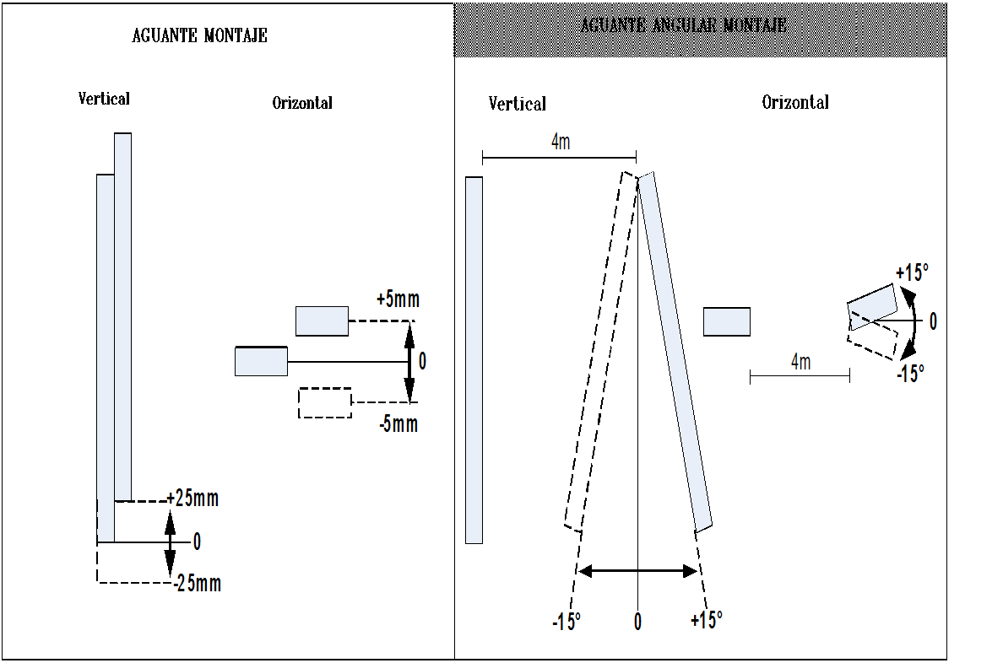

INTRUCCIONES INSTALACIÓN

Para la instalación usar el modulo para la alimentación (P12/24 o P220), correspondiente a las barreras BLIFT-2, incluido en el abastecimiento.

El alimentador suministra una tensión DC regulada con la célula fotoeléctrica y un contacto limpio para permitir la re abertura de las puertas de la cabina del ascensor en caso de interrupción de los rayos infrarrojos.
1. Instale la fuente de alimentación en la posición adecuada (techo cabina) averiguando que tanto el cable TX como el RX alcancen.
2. Conectar los cables RX y TX de la barrera como se muestra en la figura.
3. Asegúrese de que los cables estén colocados lejos de la conexión de red CA y de la alta tensión.
4. Conecte el circuito de contacto seco "puerta re-circuito abierto" a la tarjeta de control del
ascensor o de la tarjeta de control de las puertas del coche. El módulo proporciona un contacto limpio para los siguientes pines:
'COM' = común
'N / C' = normalmente cerrado
'N / A' = normalmente abierto
5. Conecte la fuente de alimentación adecuada: ver características de los módulos utilizados.
6. Alimentar el módulo y averiguar la correcta instalación de las barreras.

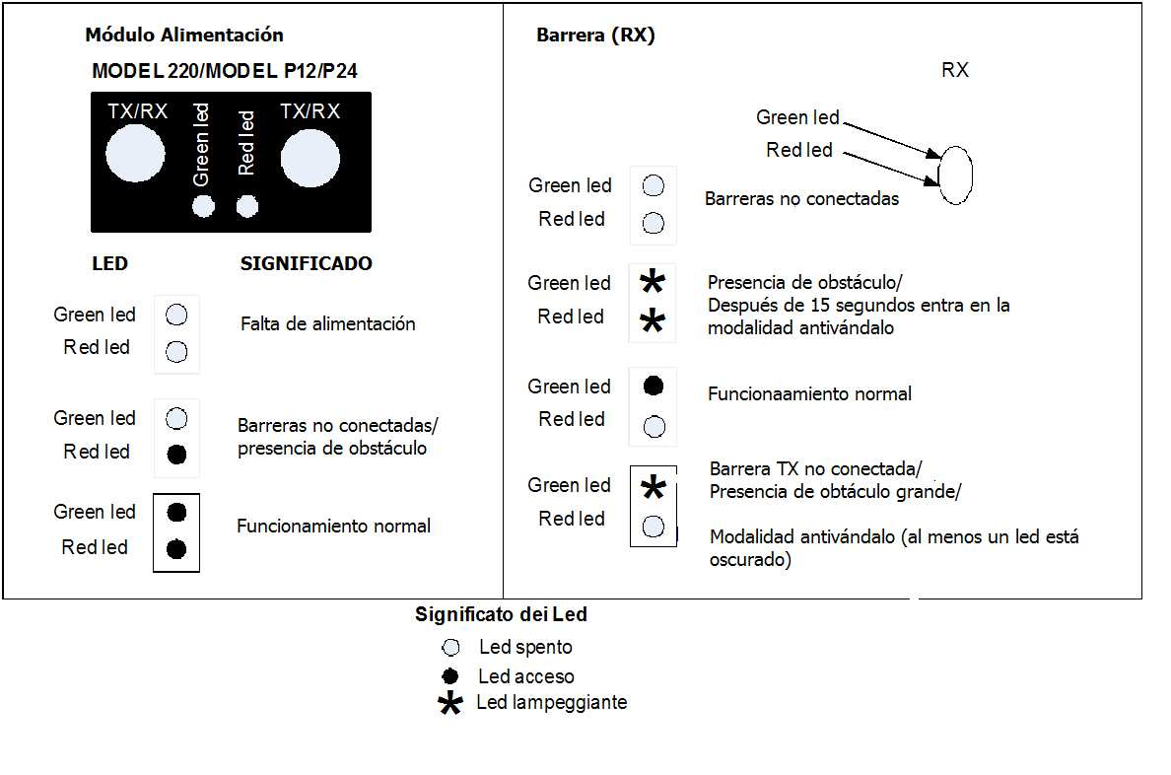

Sistema de puesta a tierra:

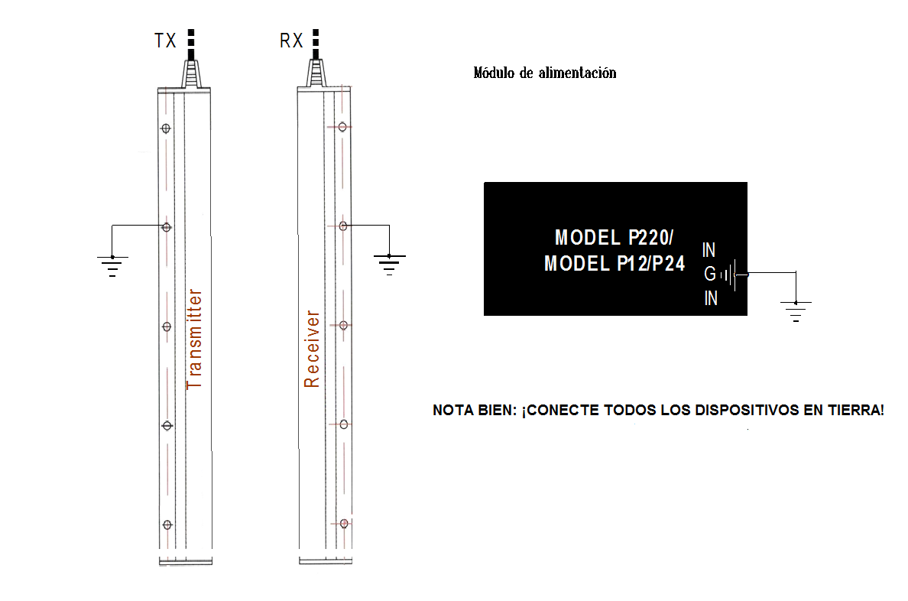

Función Buzzer :

- 1. el módulo de alimentación (lateral) está equipado con uno switch;
- 2. Para activar el buzzer predisponer el switch en On .
- 3. Il buzzer funcionará para toda el tiempo en que las fotocelulas estn interrumpidas.
- 4. Para nactivar el buzzer predisponer el switch a OFF.

BUZZER SWITCH OFF ON
MODEL P12/P24
MODEL P220

NOTE:
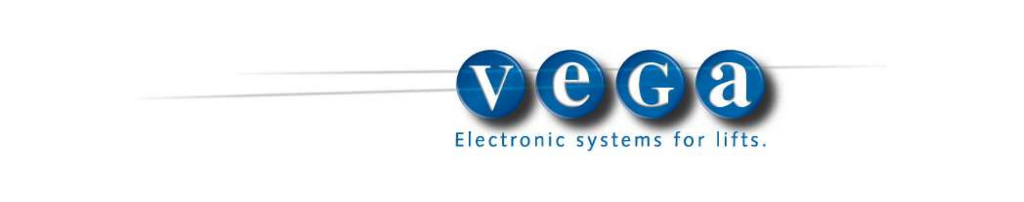

CONDIZIONI DI GARANZIA E POLITICA DI GESTIONE DEI RECLAMI
VEGA Srl, nell’ottica del miglior servizio al Cliente, La invita a leggere le seguenti note: riteniamo essenziale la Sua fiducia per il mantenimento di un continuativo rapporto d’affari.

VEGA Srl, garantisce le prestazioni di prodotti con proprio marchio esclusivamente in relazione ad usi, destinazioni e applicazioni espressamente indicati. Ogni altro uso è da considerarsi improprio e quindi pericoloso.
E’ prevista la riparazione e/o sostituzione, a scelta di VEGA, dei prodotti che entro 12 mesi dalla data di vendita venissero riscontrati malfunzionanti
a causa di difetti dovuti a progettazione, di materiale o di fabbricazione; sono esclusi i malfunzionamenti derivanti da manomissioni o da errati installazione, utilizzo, conservazione, modifiche o riparazioni effettuate senza il previo consenso scritto di VEGA.
Sono esclusi da garanzia l’utilizzo del prodotto in condizioni non conformi alla presente scheda tecnica, in condizioni di irregolarità della tensione di alimentazione, impiego diverso da quello previsto o qualsiasi altra causa non imputabile a VEGA.
La verifica dei malfunzionamenti compete a VEGA e ai suoi tecnici. Salvo il caso di dolo, VEGA non risponde dei danni diretti, indiretti e/o consequenziali derivanti dal compratore del prodotto fornito.
Eventuali danni fisici sul prodotto devono essere contestati entro e non oltre 3 giorni lavorativi dall’arrivo della merce.
La garanzia del presente prodotto è sostitutiva delle garanzie legali per vizi e conformità ed esclude ogni altra possibile responsabilità di VEGA
comunque originata dalla merce fornita (inclusa la richiesta di risarcimento danni).
In caso di difetti o per qualunque reclamo, La preghiamo di informarci tempestivamente utilizzando il mezzo a Lei più congeniale e descrivendo, nel modo più completo possibile affinché il Suo problema possa essere risolto prontamente e con Sua piena soddisfazione.
Nel confidare che anche al minimo reclamo ci voglia contattare, VEGA Srl Le segnala l’indirizzo a cui poter far riferimento:

VEGA S.r.l.
Mail to: assistenza@vegalift.it
Web: www.vegalift.it

Vega Srl, Via M. Marcatili Ammiraglio, 5/A – 63020 Ponzano di Fermo (AP) Italy – P.Iva 01578140442
– Tel. +39.0734.631941 Fax +39. 0734.636098 –
website www.vegalift.it - e-mail info@vegalift.it

